Муниципальное бюджетное общеобразовательное учреждение «Пуксинская средняя школа»

Мастер – класс по изготовлению сувенирного
оберега - солнышка

Разработала Бутина Елена Александровна
учитель первой квалификационной категории

ВВЕДЕНИЕ
Вязание – одно из интереснейших и полезных видов рукоделия. Ученые предполагают, что вязание, наравне с ткачеством и вышивкой, было известно ещё в Древнем Египте в третьем тысячелетии до нашей эры. Технология его относительно проста и не требует технического оборудования. Первоначально вязали на пальцах, позднее стали использовать спицы и крючки: деревянные, костяные, металлические. Интересно, что вязание вначале было исключительно мужским ремеслом, и лишь позднее, когда широко распространилось, им стали заниматься женщины. Древнейшие, дошедшие до нас вязаные предметы - сравнительно сложные по технологии, ученые относят к III - V в.в. нашей эры. Самыми искусными вязальщиками древности считались арабы. В XII-XIII в.в. в результате походов норманнов и проникновения их культуры в Европу, вязание, которое переняли, вероятно, от арабов распространилось во многих странах: Италии, Испании, Франции, Англии, Шотландии, Германии, Прибалтийских странах. В XIV-XV в.в. научились вязать колпаки (капюшоны) и даже верхнюю одежду. В Германии известна храмовая картина художника Бьертрама, написанная около 1390г. – «Мадонна с вязанием», изображающая деву Марию, вяжущей на пяти спицах, рубашку для младенца. В конце XV-ХVI в.в. вязание завоевало Европу. Широкое распространение получили вязаные чулки, которые пользовались большим успехом, главным образом, среди знати. Они стоили очень дорого и считались ценным подарком.
С незапамятных времён и в России крестьянки вязали из овечьей шерсти варежки, чулки, носки. С конца XIX – начала XX в.в. в России стало распространяться вязание сапожек, украшенных орнаментом. В сочетании оригинальных узоров и цветных комбинаций, применяемых в вязании, проявляется богатая творческая фантазия русского народа.
Ручное вязание – прекрасное древнее, но не стареющее рукоделие.
В наше время вязание остаётся популярным видом прикладного искусства благодаря неограниченной возможности создавать модные узоры и модели. Можно смело сказать, что сегодня трикотаж – фаворит моды, поскольку трудно представить наш гардероб без трикотажных вещей. Вязание является подлинно массовым искусством, собравшим по крупицам опыт художественного творчества всех эпох и народов.
В школе дети тоже с удовольствием постигают основы вязания.
Ручное вязание – это средство, способное предотвращать развитие нервных заболеваний детей, находящихся в течение учебного времени в состоянии повышенного нервного напряжения; это одно из наиболее эффективных здоровьесберегающих технологий, позволяющих задействовать во время занятий механизмы профилактического и лечебного действия. Сопровождающая вязание спокойная обстановка, удобная поза, неторопливое однообразие выполняемых действий и положительный эмоциональный фон способствуют нормализации деятельности, как нервной системы, так и организма в целом.
Помимо вязаных изделий учащиеся изготавливают самые различные, фантазийные поделки из пряжи, ниток, для изготовления которых тоже нужны навыки ручного вязания.
Например, дети с большим удовольствием вяжут игрушки как мягкие, так и корпусные. Самое простое и первое изделие, которое они вяжут – это кукла, сшитая из цельновязанного полотна. Перед этим, чтобы увидеть, почувствовать свойства пряжи, научиться работать с ней, они делают кукол из пряжи. И солнышко – оберег, который сами придумали. Ребята связали его «рождение» с прекрасным русским праздником – Масленицей, или проводами зимы. Они решили, что блинчики очень похожи на солнышко, а солнышку в каждом доме всегда рады. Этот оберег оградит дом от всех житейских стуж неприятностей и принесёт в дом уют, умиротворение и счастье, т.к. несёт доброту и тепло рук, сделавших его.
Изготовление сувенирного оберега – солнышка.
Цель:
формирование представления о технологическом процессе изготовления данного сувенира, развитие художественно – эстетического вкуса и интереса к народным традициям и обычаям.
Задачи:
- совершенствовать практические навыки и умения при работе с пряжей и соответствующим инструментом;
- научить изготавливать сувенирного оберега – солнышка;
- развивать творческие способности, чувство красоты, эстетический вкус, умение принимать оптимальные решения;
- укреплять упорство в достижении поставленной цели, аккуратность в работе, терпение, усидчивость, самостоятельность, требовательность к себе, творческую инициативу.
Технологическая карта
изготовления сувенирного оберега – солнышка.
Инструменты и материалы, необходимые для изготовления сувенирного оберега – солнышка:
- картон, карандаш;
- циркуль;
- ножницы;
- вязальный крючок;
- штопальная игла;
- швейная игла;
- пряжа;
- аксессуары для оформления готового изделия.
Порядок работы:
- Повторить правила техники безопасности при работе с иглами и ножницами.
1. Приготовить основу сувенира – из картона вырезать круг выбранного диаметра, внутри его вырезать отверстие маленького диаметра.
2. Обтянуть пряжей картонный круг по радиусу в несколько слоёв, можно вручную, можно при помощи вязального крючка или штопальной иглы.
3. Связать крючком «косичку» из воздушных петель выбранного размера.
4. Пришить косичку по кругу, отступив от края «солнышка» примерно одну треть выбранного радиуса швом «за иглу». При работе внимательно следить за результатом на обратной стороне, т.к. не должно остаться не прихваченных нитей.
5. Аккуратно разрезать нити по внешнему краю картона.
6. Убрать лишний картон.
7. Оформить изделие: пришить нос, приклеить глаза и рот, остальные аксессуары выбираются по желанию.
8. К готовому сувениру прикрепить петельку.
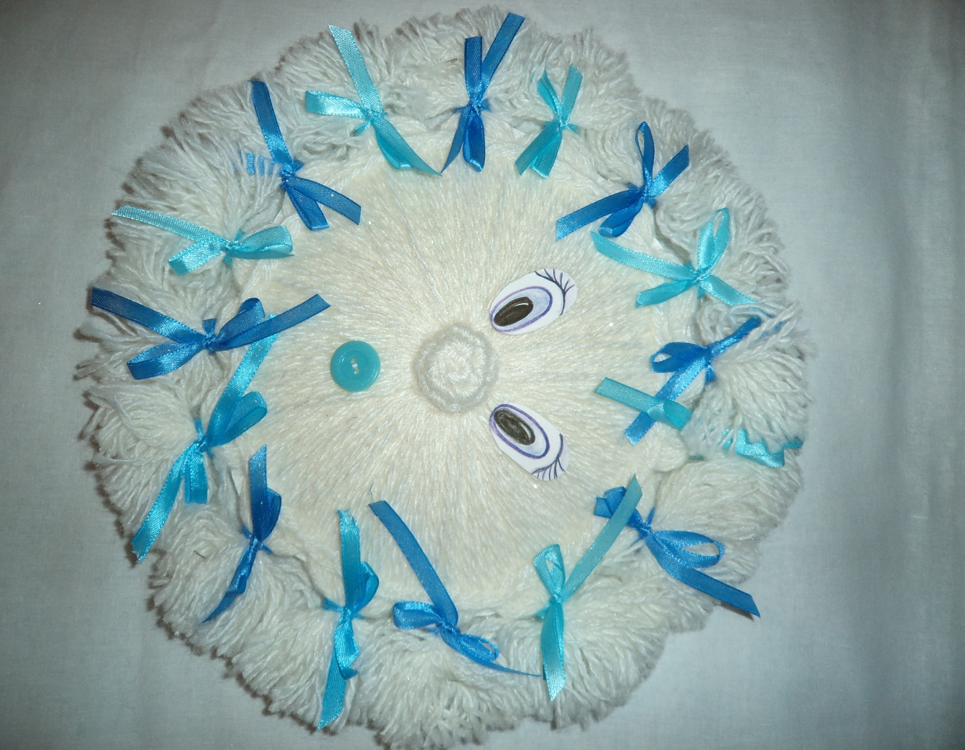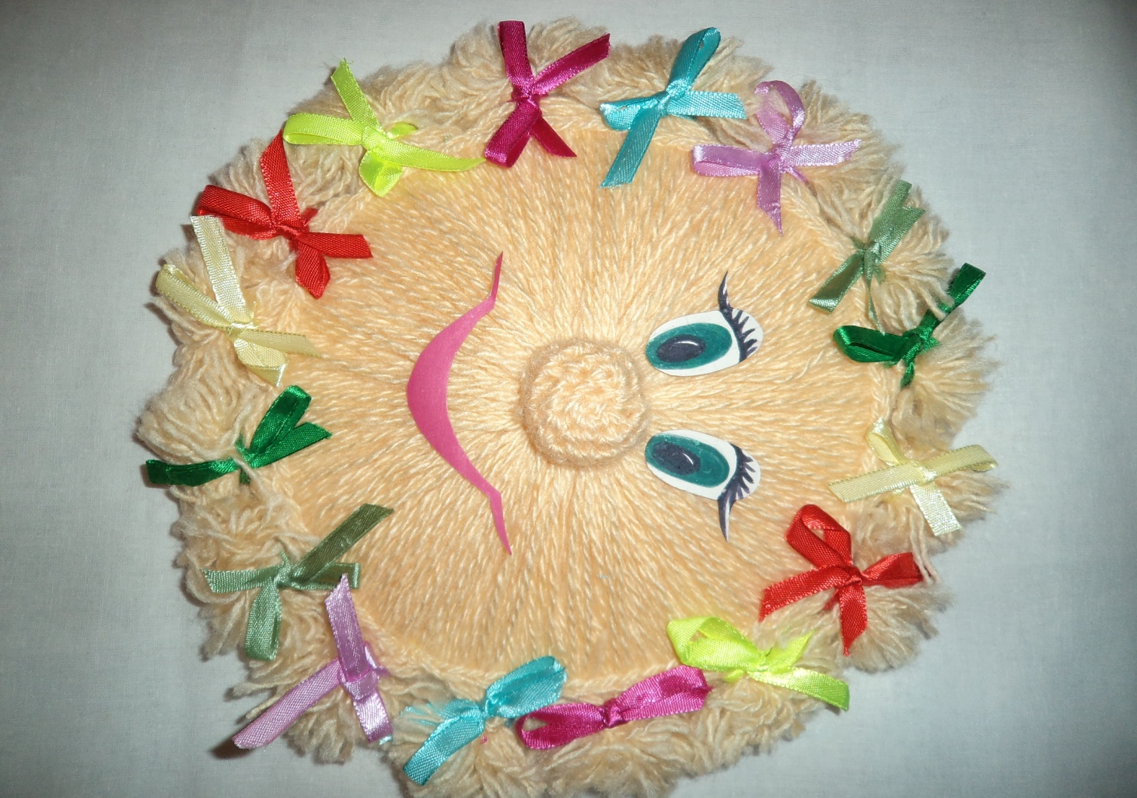
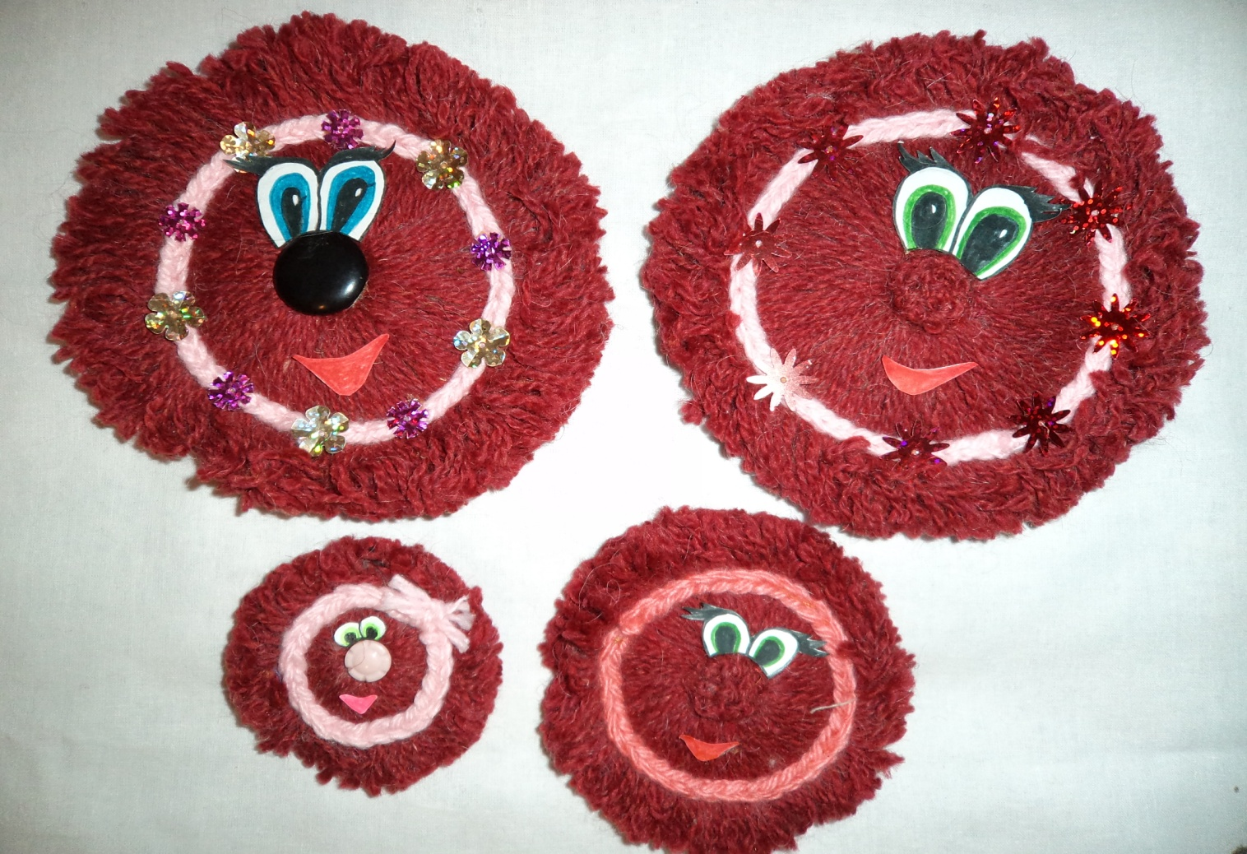
Семейки «Солнышек»
